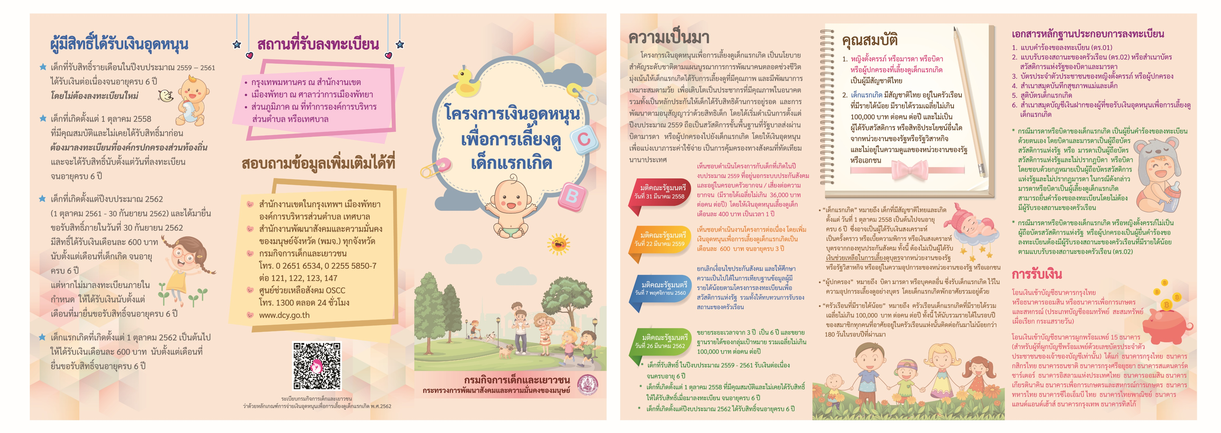

**งานสวัสดิการและพัฒนาชุมชน**

**องค์การบริหารส่วนตำบลดอนหัน**

**องค์การบริหารส่วนตำบลดอนหัน**

**อำเภอเมืองขอนแก่น จังหวัดขอนแก่น**

*..............................................*

*องค์การบริหารส่วนตำบล............................*

**ติดต่อสอบถาม**

**งานสวัสดิการและพัฒนาชุมชน**

**องค์การบริหารส่วนตำบลดอนหัน**

**เบอร์โทรศัพท์ 043-450005**

**น.ส.ธวัลฉัตร อุปถัมภ์ 092-9415162**

**น.ส.ธัญญารัตน์ รังสิมานพ 083-3416855**

**น.ส.ศิริพร สีเขียวม่วง 083-1509207**

